- EMC 实验室建造及测量的关键问题
  - EMC实验室的基本要求
EMC 实验室的设计和建造是一系统工程，涉及到测试场地、测试系统或设备、系统及场地的校准等各个方面。建造EMC 实验室的周期较长，投入较大，对于进行符合性测试的EMC 实验室，其场地和测试设备都必须严格地满足相应的技术规范。前面的课程中，大家已了解到了相应的场地及测试设备的基本要求。同时，必须清楚选择EMC 实验室建造方案时一定要按照被测设备的种类、工作条件和状态以及相应的EMC产品标准的要求来进行。本节重点围绕一些较关键的问题结合国家无线电监测中心EMC 实验室给大家做介绍和探讨。
1．1半电波暗室的建造
半电波暗室是开阔测试场地（OATS）的替代场地，由于无线电频谱的广泛利用和背景电磁噪声的不可预见性，OATS作为进行通常的EMC测试已逐渐失去其意义。半电波暗室基本上是EMC 实验室的标准配置。建造半电波暗室的几个关键方面可参考《建造半电波暗室——概论》一文。
1．2全电波暗室
全电波暗室用来模拟自由空间的电波传播环境,十分适合进行诸如辐射功率、抗扰度测试等，对于无线电设备的测试十分重要。现在比较成熟的标准是Pr EN 50147-3。文章<Fully Anechoic Room Validation Measurements to CENELEC Pr EN40147-3>较好的描述了相关的理论及实践问题。
1.3 测量场地和测量系统的布置示例

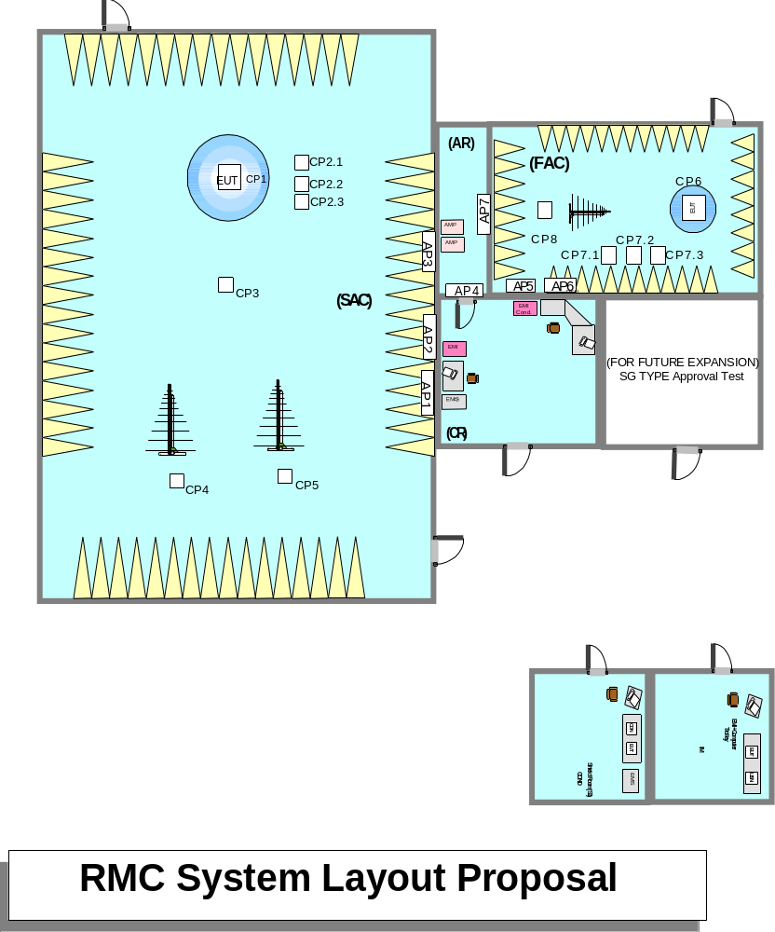

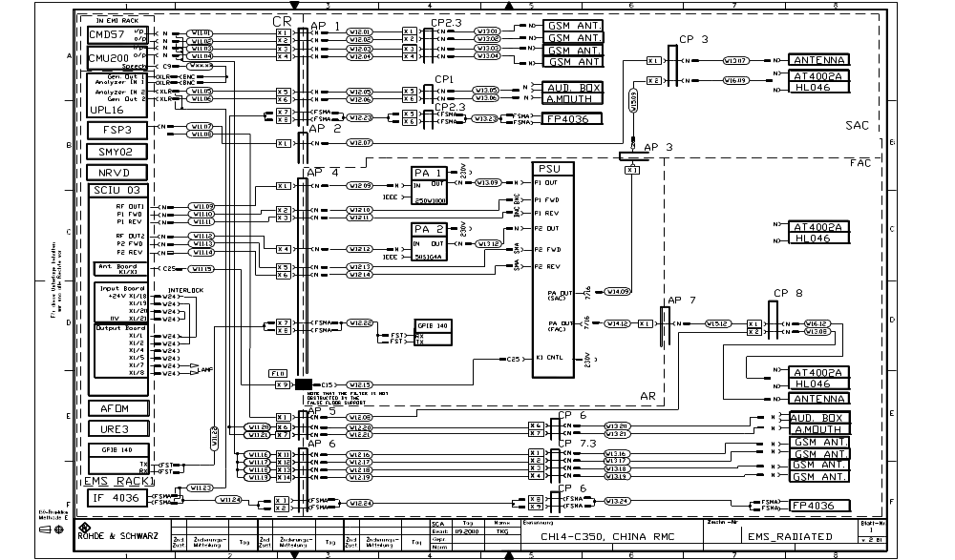

SRMC EMC 实验室测试系统布局图1

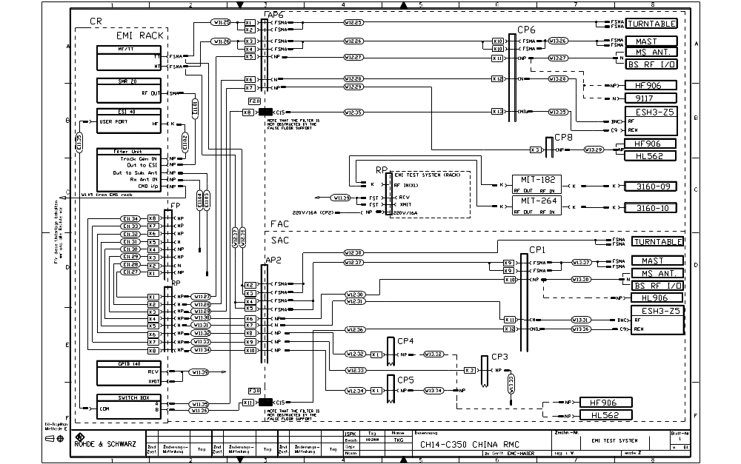
SRMC EMC 实验室测试系统布局图2

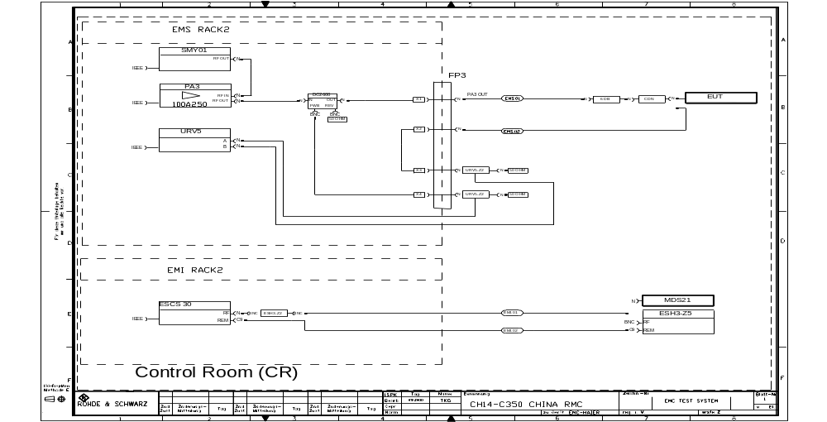 SRMC EMC 实验室测试系统布局图3

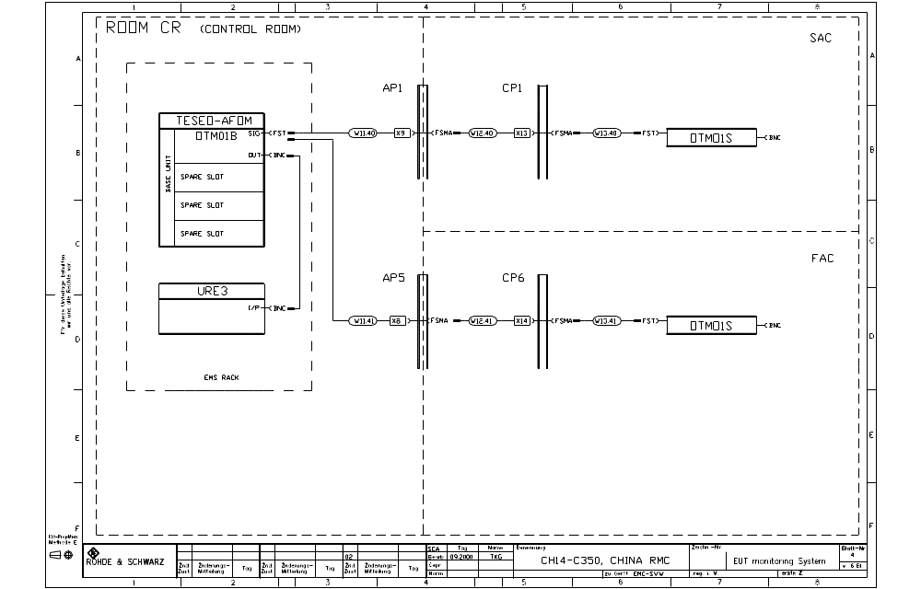
SRMC EMC 实验室测试系统布局图4

  - 部分关键问题的探讨
2．1 半电波暗室中测量场强时天线与测量精度的关系
《有关双锥/对数复合天线测试不确定度的探讨》给出了较好的分析
2．2 全电波暗室与半电波暗室间场强测量比对
可参考《 Rational comparison of field strength between semi-anechoic chamber and fully anechoic chamber》一文。
2．3 EMI接收机规范剖析
可参考《 EMI接收机规范的剖析》一文
- 无线电设备测试
科学高效地利用无线电频率资源，维护正常的电波秩序是各国无线电主管部门的职责。国际上对无线电设备都实施了类似的型号核准管理和测试。从广义上讲，型号核准测试和日常所讲的EMC测试的目的是相同的，都属于电磁兼容的范畴。无线电设备的测试内容和方法（包括型号核准和EMC测试）与非无线电设备的EMC测试相比有较明显的差异。这里重点介绍国家无线电频谱管理机构制定的《无线电发射参数通用要求》和《无线电发射设备检测方法和标准介绍》一文。

